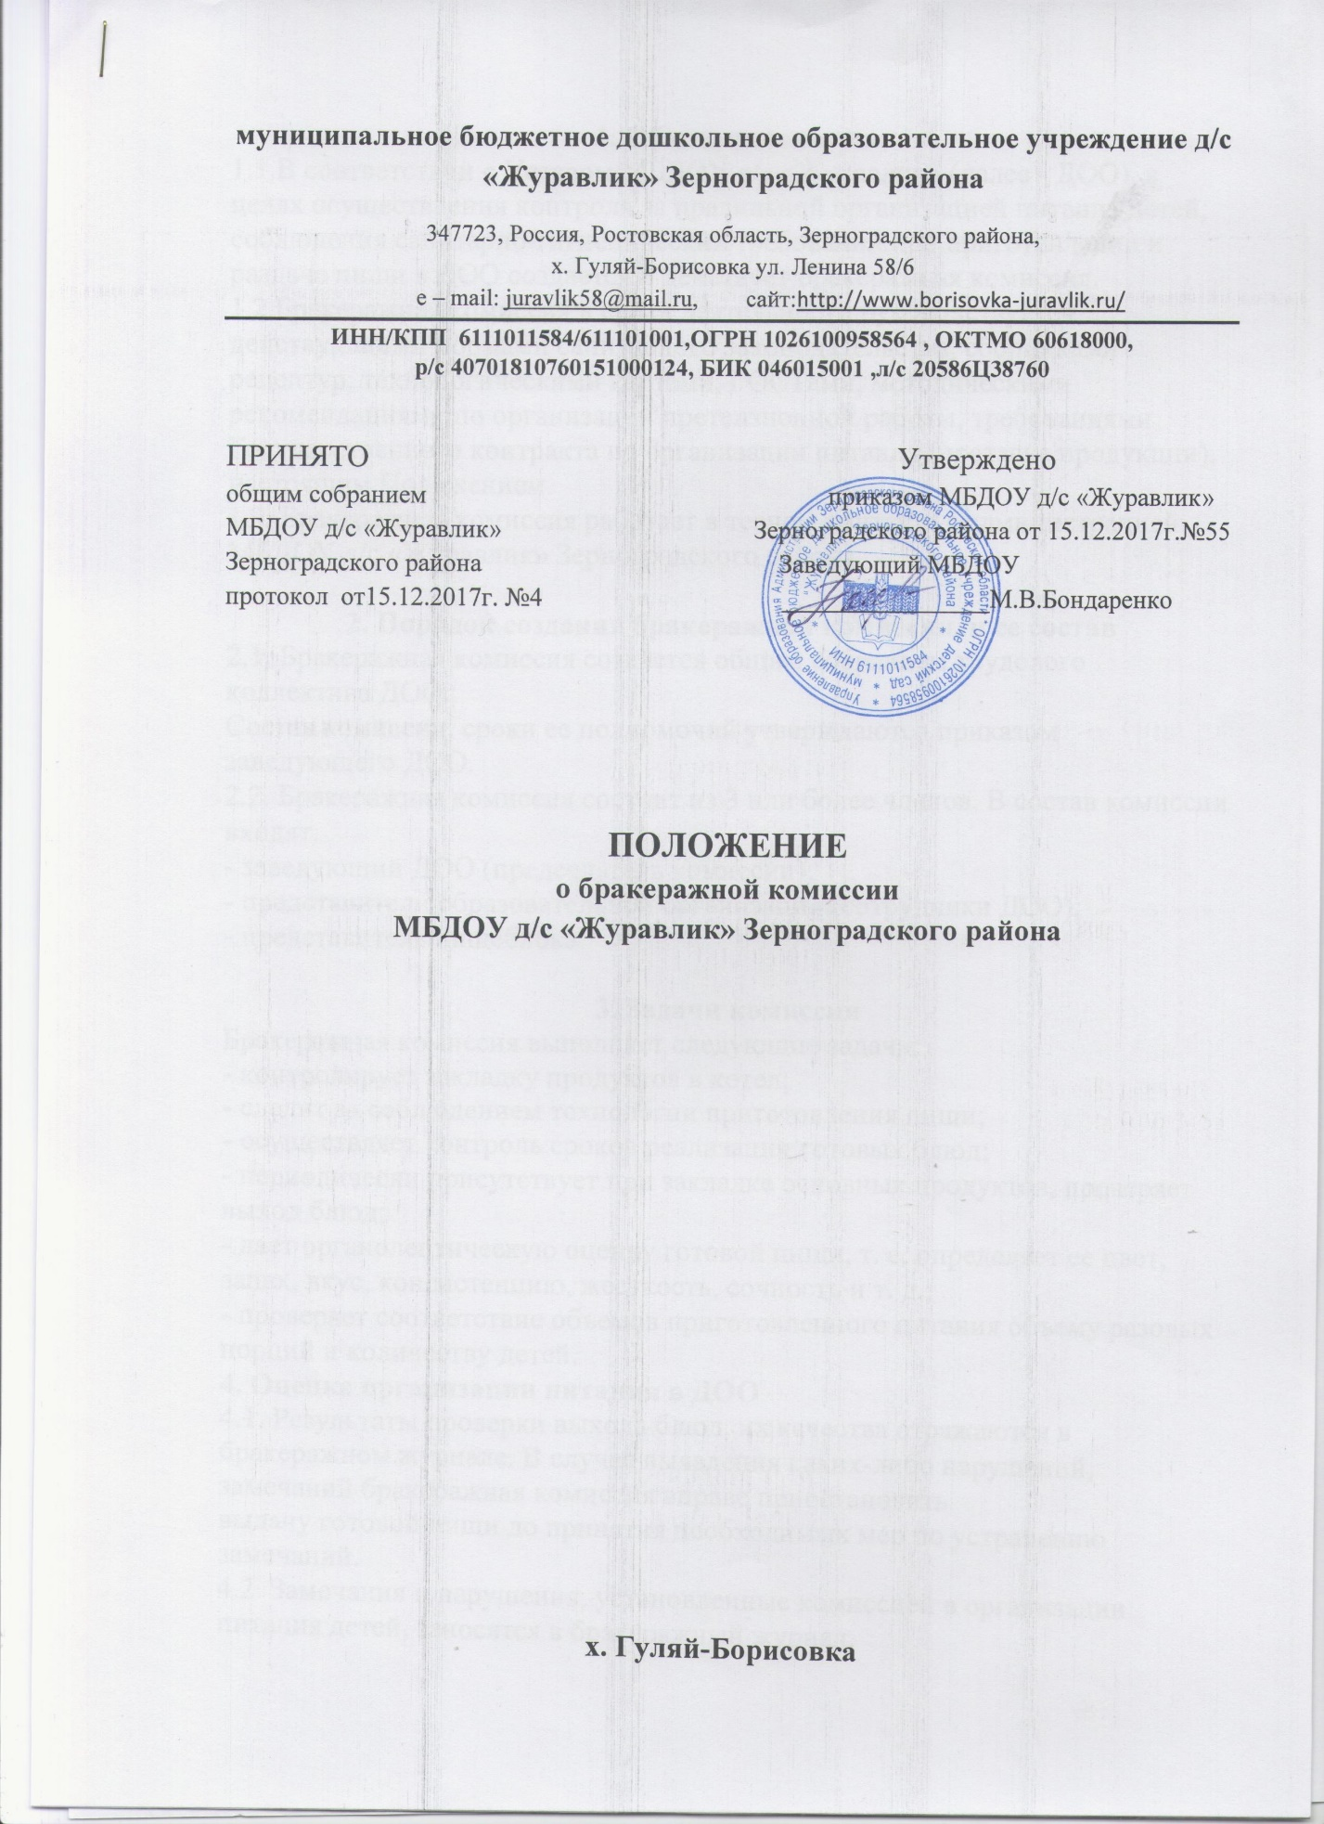

1. Общие положения
1.1.В соответствии с Уставом МБДОУ д/с «Журавлик» (далее - ДОО), в целях осуществления контроля за правильной организацией питания детей, соблюдения санитарно-гигиенических требований при приготовлении и раздаче пищи в ДОО создается и действует бракеражная комиссия.
1.2.Бракеражная комиссия в своей деятельности руководствуется действующими нормами санитарного законодательства, сборниками рецептур, технологическими картами, ГОСТами, методическими рекомендациями по организации претензионной работы, требованиями
Государственного контракта по организации питания (поставке продукции), настоящим Положением.
1.3. Бракеражная комиссия работает в тесном контакте с администрацией МБДОУ д/с «Журавлик» Зерноградского района.

2. Порядок создания бракеражной комиссии и ее состав
2.1. Бракеражная комиссия создается общим собранием трудового коллектива ДОО.
Состав комиссии, сроки ее полномочий утверждаются приказом заведующего ДОО.
2.2. Бракеражная комиссия состоит из 3 или более членов. В состав комиссии входят:
- заведующий ДОО (председатель комиссии);
- представители образовательной организации (сотрудники ДОО);
- представитель пищеблока.

3. Задачи комиссии
Бракеражная комиссия выполняет следующие задачи:
- контролирует закладку продуктов в котел;
- следит за соблюдением технологии приготовления пищи;
- осуществляет контроль сроков реализации готовых блюд;
- периодически присутствует при закладке основных продуктов, проверяет выход блюд;
- дает органолептическую оценку готовой пищи, т. е. определяет ее цвет, запах, вкус, консистенцию, жесткость, сочность и т. д.;
- проверяет соответствие объемов приготовленного питания объему разовых порций и количеству детей.
4. Оценка организации питания в ДОО
4.1. Результаты проверки выхода блюд, их качества отражаются в бракеражном журнале. В случае выявления каких-либо нарушений, замечаний бракеражная комиссия вправе приостановить
выдачу готовой пищи до принятия необходимых мер по устранению замечаний.
4.2. Замечания и нарушения, установленные комиссией в организации питания детей, заносятся в бракеражный журнал.
4.3. Администрация ДОО обязана содействовать деятельности бракеражной комиссии и принимать меры к устранению нарушений и замечаний, выявленных комиссией.
5. Содержание и формы работы бракеражной комиссии
5.1. Организует свою деятельность согласно плану работы.
5.2. Ежедневно приходит на снятие бракеражной пробы за 15-30 минут до начала раздачи готовой пищи. Предварительно знакомится с меню: в нем должны быть проставлены: дата, количество детей, сотрудников, суточная проба, полное наименование блюда, выход порций, количество наименований.
5.3. При расхождении количества порций в заявке на организацию питания воспитанников с фактически присутствующим количеством детей составляется акт на корректировку объема блюд.
5.4. Бракеражную пробу берут из общего котла, предварительно перемешав тщательно пищу в котле. Бракераж начинают с блюд, имеющих слабовыраженные запах и вкус (супы и т. п.), а затем дегустируют те блюда, вкус и запах которых выражены отчетливее, сладкие блюда дегустируются
в последнюю очередь.
5.5. Результаты бракеражной пробы заносятся в журнал бракеража готовой кулинарной продукции. Журнал хранится у представителя поставщика услуги (заведующего производством).
5.6. Органолептическая оценка дается на каждое блюдо отдельно (температура, внешний вид, запах, вкус; готовность и доброкачественность).
5.7. Оценка «отлично» дается таким блюдам и кулинарным изделиям, которые соответствуют по вкусу, цвету и запаху, внешнему виду и консистенции требованиям нормативных и технических документов.
5.8. Оценка «хорошо» дается блюдам и кулинарным изделиям в том случае, если в технологии приготовления пищи были допущены незначительные нарушения, не приведшие к ухудшению вкусовых качеств, а внешний вид блюда соответствует требованиям.
5.9. Оценка «удовлетворительно» дается блюдам и кулинарным изделиям в том случае, если в технологии приготовления пищи были допущены незначительные нарушения, приведшие к ухудшению вкусовых качеств (недосолено, пересолено).
5.10. Оценка «неудовлетворительно» дается блюдам и кулинарным изделиям, имеющим следующие недостатки: посторонний, не свойственные изделиям вкус и запах, резко пересоленные, резко кислые, горькие, недоваренные, недожаренные, подгорелые, утратившие свою форму, имеющие несвойственную консистенцию или другие признаки, портящие блюда и
изделия. Такое блюдо не допускается к раздаче, и бракеражная комиссия ставит свои подписи напротив выставленной оценки под записью «К раздаче не разрешено».
5.11. Оценка качества блюд и кулинарных изделий заносится в журнал Администрация учреждения обязана содействовать деятельности бракеражной установленной формы и оформляется подписями всех членов бракеражной комиссии.
6. Заключительные положения
6.1.комиссии и принимать меры к устранению нарушений и замечаний, выявленных комиссией.
6.2.При изменении состава бракеражной комиссии и ее председателя соответствующие документы передаются новому составу комиссии по акту приема-передачи документов.

